编号 1
适用专业（层次）：自动化、电子、计算机 使用学期：
山东科技大学2005 —2006学年第二学期
《 电路理论 》考试试卷（ 1 卷）
班级 姓名 学号
题号 | 一 | 二 | 三 | 总得分 | 评卷人 | 审核人
得分

- 填空题（每空1分，共10分）
1、已知线性含源二端网络的开路电压为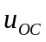，短路电流为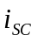，则该端口的等效电阻为 。
2、正弦量的三要素是指 、 和 。
3、一个电路发生突变，如开关的突然通断、参数的突然变化及其它意外事故或干扰，统称为 。
4、对称三相电路中，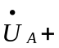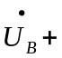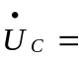 ,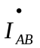+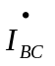+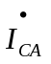= 。
5、对某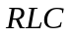并联电路端口外加电流源供电，当改变而使该端口处于谐振状态时， 最大， 最小，功率因数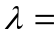 。
- 选择题（每题3分，共24分）
1、当理想直流电流源的端电压增加时，其电流将（ ）
A. 增加 B. 减少 C. 不变 D. 不确定
2、根据有关概念判断下列哪类电路有可能发生谐振？（ ）
A.纯电阻电路 B.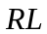电路 C.电路 D.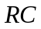电路
3、下列表达式哪个正确？（ ）
A. 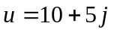 B. 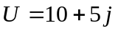
C. 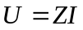 D. 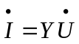
4、对称三相电路的平均功率计算公式为（ ）
A. 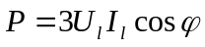 B. 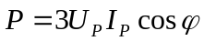
C. 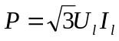 D. 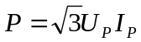
5、图示电路中, 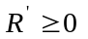, 若等效电阻为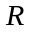, 则( )
A. 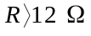 B. 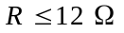
C. 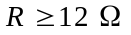 D. 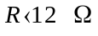
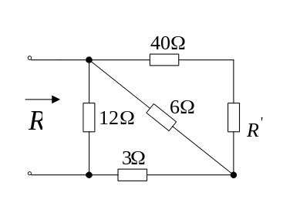
6、电路如图所示, 开关S由打开到闭合, 电路内发生变化的是（ ）
A. 电压 B. 电流 C. 电压源的功率 D. 电流源的功率
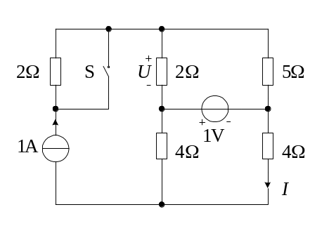
7、图示电路中, 若开关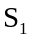、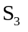和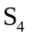闭合，其他开关打开，则a、b两点间的电阻值为( )
A. 20  B.1
C.-10 D. 5
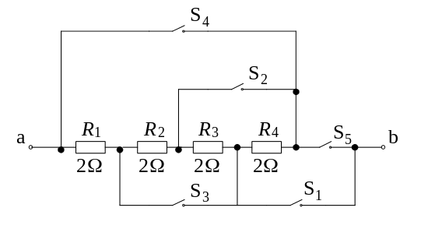
8、求图示电路中的is和Ps。（ ）
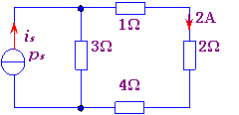
A. 10/3A，280/3W B. 20/3A，140/3W
C. 10/3A，140/3W D. 20/3A，280/3W
- 计算题（8小题，共66分）
1、求下图所示电路中的未知电流。(4分)
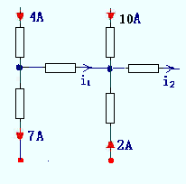

2、电路下图所示，试求a、b端的等效电阻。(6分)
a
b
10Ω
6Ω
5Ω
9Ω
3Ω
3Ω
3Ω

3、写出下图所示电路的网孔电流方程和节点电压方程。(10分)
+
_
+
_
4Ω
3Ω
4Ω
2Ω
3I
24V
24V
I₁
I₂
I₃
1
2
3
2Ω
I

4、如下图所示电路,已知当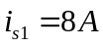,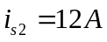时,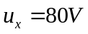; 当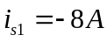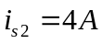时,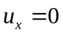求当 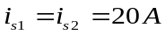 时,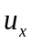为多大? (10分)
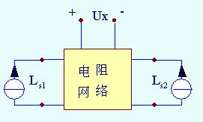

5、已知：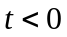时，原电路已稳定，时，打开开关S。求：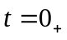时，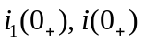。(10分)
4Ω
14Ω
7Ω
4A
C
S (t=0)
u_{C}(t)
+
_
10i₁
+
_
i(t)
i₁

6、 下图所示电路,求a、b端的等效电感。(6分)
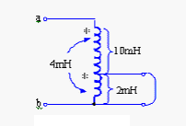
7、电路如下图所示，已知电流表A₁、A₂的读数均为5A，问：
(1)若Z₁＝Z₂，则电流表A₀的读数为多少？ (4分)
(2)若Z₁＝R，Z₂＝jωL，则电流表A₀的读数是多少？ (4分)
(3)若Z₁＝3Ω，Z₂＝jωL，Z₀＝5＋j5Ω，则电压表V的读数是多少？(4分)


Z₂
Z₁
A₀
A₁
A₂
V
Z₀
+
_

8、求下图所示拓扑图的关联矩阵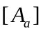。(8分)
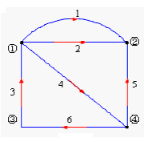

试卷一答案
一．
1. 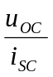 2. 振幅、频率、初相 3. 换路 4. 0，0 5. 电压、电导、1
二．CCDBDDBD
三．
1. 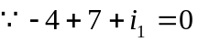 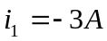，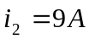
2. 10Ω
3. 网孔方程：
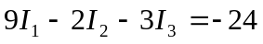
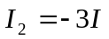
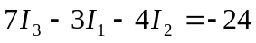
附加方程 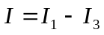
节点方程：
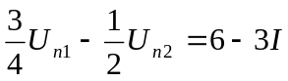
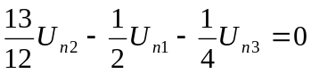
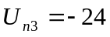
附加方程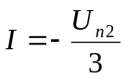
4. 解:由迭加定理可知:
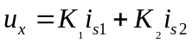故有:
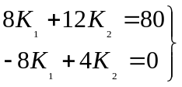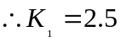
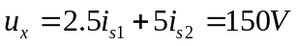
5. 解：1. 求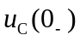：
14Ω
4A
10i_{1（）}(0₊)
0i₁(0₊)
10i_{1 （）}
+
_
i(0_)
4Ω
i₁(0₋)
7Ω
•
+
－
u_{C}(0₋)
- 10i₁(0₋) +

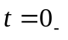时：
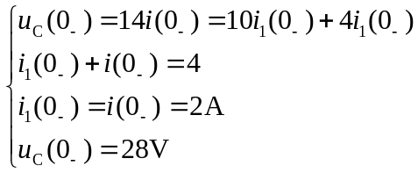

2. 作时的等效电路：
4A
4Ω
i₁(0₊)
10i₁(0₊)
+
_
i(0₊)
7Ω
28V
+
_
时：
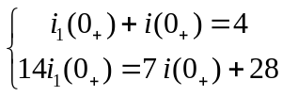
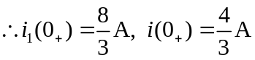

6. 解:
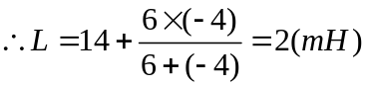
7. (1)10A (2) 7.07A (3) 50A
8. 解：
